SAP Concur リリース ノート
Concur Request
月 | 対象
リリース日: 2020 年 3 月 14 日  英語版の投稿: 3 月 13 日金曜日 9:00 AM 太平洋時間 | SAP Concur をお使いのお客様 最終版
コンテンツ
サマリー 1
重要 1
リリース ノート 2
Request 2
2020 年 1 月 31 日に Riskline/DFAT の参照を廃止 2
認証 3
** 進行中 ** HMAC の廃止および SSO セルフサービスへの移行開始 3
ファイル転送のアップデート 5
HTTPS プロトコルがファイル転送で使用不可に 5
** 進行中 ** SAP Concur レガシー ファイル移動の移行 6
その他 8
一部の製品とサービスが利用不可の場合に修正版のホーム ページが表示（3 月下旬） 8
セキュリティ強化 10
TLS v 1.1 暗号化プロトコルのサポート終了 10
今後の変更予定 13
新 Request 13
** 変更予定 ** Concur Request のエンド ユーザー向けの新しいユーザー インターフェース 13
SAP Concur のプラットフォーム 16
** 変更予定 ** 既存の Concur Request API（v1.0、v3.0、v3.1）の廃止 16
お客様へのお知らせ 18
ブラウザの認証および推奨環境 18
月次情報 - ブラウザの認証および推奨環境 18
リリース ノートおよびその他の技術文書 19
オンライン ヘルプ - 管理者 19
Concur サポート ポータル - 指定されたユーザー 20
ケース 21
ステータスを確認する手順 21
解決済のケース 22

法的免責事項
この提示物の内容は、SAP SE または SAP の関連会社の機密の専有情報であり、SAP SE またはそれぞれの SAP の関連会社の許可なく開示することはできません。この提示物は、SAP SE またはその関連会社とのライセンス契約またはその他何らかのサービス契約やサブスクリプション契約に拘束されることはありません。SAP SE およびその関連会社は、このドキュメントまたは関連の提示物に記載される業務を遂行する、またはそこに記述される機能を開発もしくはリリースする義務を負いません。このドキュメント、または関連の提示物、および SAP SE または SAP の関連会社の戦略並びに将来の開発物、製品、またはプラットフォームの方向性並びに機能はすべて、変更となる可能性があり、SAP SE およびその関連会社により随時、理由の如何を問わずに予告なしで変更される場合があります。このドキュメントに記載する情報は、何らかの具体物、コード、または機能を提供するという確約、約束、または法的義務には当たりません。このドキュメントは、商業性、特定目的への適合性、または非侵害性の黙示的保証を含めて、明示または黙示を問わず、いかなる種類の保証をも伴うものではありません。このドキュメントは情報提供のみを目的としており、契約に取り入れられることはありません。SAP SE およびその関連会社は、SAP SE または SAP の関連会社の意図的な不当行為または重大な過失に起因する損害を除き、このドキュメントの誤記または脱落について一切の責任を負わないものとします。
将来の見通しに関する記述はすべて、さまざまなリスクや不確定要素を伴うものであり、実際の結果は、予測とは大きく異なるものとなる可能性があります。読者は、これらの将来の見通しに関する記述に過剰に依存しないよう注意が求められ、購入の決定を行う際にはこれらに依拠するべきではありません。

サマリー

重要
本サービスは事前申請、 Concur Request、あるいは単に申請や Request として知られているもので、以前は出張申請と呼ばれていましたが、その広範囲な機能に合わせるため名前を変更しました。（日本では 2012 年 11 月に変更しました。）
このサービスは、以前 Expense で提供されていた旧購買申請機能とは異なります。

リリース ノート

Request

2020 年 1 月 31 日に Riskline/DFAT の参照を廃止

概要
2020 年 1 月 31 日以降 - セキュリティ要件を満たすため、SAP Concur は、[リスク マネジメント] の [関連するリスク] 設定の [Riskline/DFAT] オプションのサポートを終了しました。[Riskline/DFAT] オプションは廃止されました。
DFATは、オーストラリア政府の Department of Foreign Affairs and Trade（外務貿易省）の略です。
[Riskline/DFAT] オプションをお使いのお客様は引き続きデータを使用できますが、データは古くなっている可能性があります。そのため、お客様には [Riskline] オプションの使用に切り替えることを強くお勧めします。
会社の [関連するリスク] 設定を [Riskline/DFAT] に更新するには、SAP Concur サポートにお問い合わせください。

業務目的とユーザーへの利点
この変更により、SAP Concur をお使いのお客様のセキュリティが強化されます。

設定とアクティブ化
この変更は自動的に有効になります。その他の設定やアクティブ化は必要ありません。
- リスク マネジメントおよび関連するリスクについてのさらに詳しい情報は、設定ガイド「Request： Risk Management」をご参照ください。

認証

** 進行中 ** HMAC の廃止および SSO セルフサービスへの移行開始

情報の初回公開日 | 最終更新日 | 機能のリリース予定日
2019 年 7 月 12 日 | 2020 年 3 月 6 日 | フェーズ I: 2019 年 7 月  フェーズ II: 2020 年 7 月
このリリース ノートでは、前回の月次リリース以降の変更を黄色で強調表示しています。
この変更は、安全な認証を維持する SAP Concur の継続的な取り組みの一環です。

概要
SAP Concur は、SSO オプションとしてハッシュ ベースのメッセージ認証コード（HMAC）を削除する廃止プロセスを間もなく開始します。HMAC の代替サービスは SAML SSO です。これはセルフ サービス方式の設定方法で、お客様の管理者は SAP Concur 内で SAML 接続を完了することができます。
現在 HMAC をお使いのお客様は、リリース後（2020 年の第二四半期予定）すぐに SSO セルフ サービス ツールに移行することをお勧めします。新しい SSO セルフサービス ツールを使用すると、複数のポータル（ID プロバイダ）を追加できます。
HMAC の廃止プロセスは 2 段階あります。
フェーズ I:
- お客様には、アイデンティティ プロバイダ（IdP）またはカスタム SAML 2.0 ソリューションが必要です。
- お客様は新しい SSO セルフサービス ツールのテストを開始します。（詳しくは下記をご参照ください。）
- 出張管理会社 (TMC) は、2020 年の第二四半期にリリースされる予定の新しい SSO セルフサービス ツールを使用して、新規のお客様向けに導入準備をします。
- SSO ツールが利用可能になった後、HMAC の公式のサポート廃止日をリリース ノートで通知します。公式の廃止日以降は、新規のお客様への導入に HMAC を使用することはできません。新しい SSO セルフサービス ツールを使用する必要があります。
- HMAC をお使いの既存のお客様は、新しい SSO セルフサービス ツールを使用して移行する必要があります。
フェーズ II:
- 出張管理会社 (TMC) は、引き続き既存のお客様に対し HMAC サービスから新しい SSO セルフサービス ツールへの移行を行います。
- 全員が HMAC から新しい SSO セルフサービス ツールに移行したら、HMAC サービスをシャットダウンします。フェーズ Ⅱ は 2020 年半ばに終了する予定です。

業務目的とユーザーへの利点
この変更により、SAP Concur の製品およびサービスにログインするユーザーに強化されたセキュリティおよび改善されたサポートを提供します。

重要 – TMCの移行
出張管理会社（TMC）は大きな影響を受けるため、今すぐ SAML SSO のテストを開始して、新しい SSO セルフサービス ツールへの移行を準備する必要があります。
TMC は、新しいお客様に対して HMAC ではなく SAML SSO を設定する必要があります。SAML SSO を設定することで、TMC が SSO セルフサービス ツールをテストし、内部スタッフをトレーニングしてお客様を支援するための時間をより多く捻出できます。
HMAC 廃止プロセスのフェーズ I の準備:
- TMC はまず SAML 2.0 をサポートする必要があります。TMC は SAML 2.0 ソリューションを契約または開発する必要があります。TMC にはアイデンティティ プロバイダ（IdP）が必要です。
- SAML 2.0 のサポートが完了すると、TMC がさらに多くの情報を求めて SAP Concur サポートにサポートを依頼する可能性があります。TMCは、設定の依頼の際にオンライン注文フォームを使用する必要はありません。

重要 – 従来の HMAC をお使いのお客様の移行
お客様は、新しい SSO セルフサービス ツールへの移行に備えて、直ちに SSO のテストを開始する必要があります。
HMAC 廃止プロセスのフェーズ I の準備:
- お客様には、アイデンティティ プロバイダ（IdP）またはカスタム SAML 2.0 ソリューションが必要です。
- お客様は SSO セルフサービス ツールが 2020 年の第二四半期にリリースされた後すぐに設定できます。

詳細情報
- 詳しい情報は、製品共通の変更予定のリリース ノート（日本語）の「認証 | ** 変更予定 ** シングル サインオン (SSO) セルフサービス オプションの提供」のリリース ノートをご参照ください。

ファイル転送のアップデート

HTTPS プロトコルがファイル転送で使用不可に

概要
このリリース ノートは、SAP Concur でのファイル送信を担当する技術スタッフを対象としています。さまざまなセキュア ファイル転送プロトコルを介したデータのやり取りを行っているお客様と支払先向けに、SAP Concur はこれらのファイル転送のセキュリティを強化するための変更を行いました。
2020 年 2 月 24 日午後 2 時（太平洋標準時）から、SAP Concur ファイル転送システムへの接続時に HTTPS プロトコルを介した接続が使用できなくなります。
- 既存の HTTPS ファイル転送アカウントは、SSH キー認証を使用して SFTP に切り替える必要があります。
このお知らせは、次のファイル転送 DNS エンドポイントに関するものです。
- st.concursolutions.com
- st-eu.concursolutions.com
- st-cge.concursolutions.com
- st-cge-dr.concursolutions.com
- vs.concursolutions.com
- vs.concurcdc.cn

業務目的とユーザーへの利点
さらに強化されたファイル転送のセキュリティを提供します。

設定とアクティブ化
支援が必要な場合は、SAP Concur サポートまでお問い合わせください。
- さらに詳しい情報は、ユーザー ガイド「File Transfer for Customers and Vendors（製品共通）」をご参照ください。

** 進行中 ** SAP Concur レガシー ファイル移動の移行

対象製品: | Expense | Invoice | Request | Travel | その他
Edition | Professional、  Standard | Professional、  Standard | Professional、  Standard | Professional、  Standard | Intelligence
情報の初回公開日 |  | 最終更新日 |  | 機能のリリース予定日
2020 年 3 月 |  | -- |  | 2020 年に進行中

概要
このリリース ノートは、SAP Concur でのファイル送信を担当する技術スタッフを対象としています。データのやり取りを行っているお客様と支払先に対し、SAP Concur はファイル転送サブシステムを維持して、ファイル転送のセキュリティを強化しています。
SAP Concur は、API に依存するより効率的で安全なファイル ルーティング プロセスにファイルを移動するために現在レガシー プロセスを使用しているエンティティの移行を開始します。
現在、レガシー プロセスを使用するようにエンティティを設定しているお客様は、現時点から 2020 年の終わりまでの間に、より効率的なプロセスに移行されます。より効率的なプロセスに移行すると、次のような改善が見られます。
- レガシー プロセスでは、指定された時間にファイル移動スケジュールが実行されるのを待つ必要がありました。より効率的で安全な API ベースのプロセスにより、SAP Concur からの抽出およびその他の送信ファイルは、ファイルが作成された直後の既存の夜間処理期間内に利用可能になります。
このお知らせは、次のファイル転送 DNS エンドポイントに関するものです。
- st.concursolutions.com

業務目的とユーザーへの利点
これらの変更により、ファイル転送のセキュリティと効率が向上します。

設定とアクティブ化
支援が必要な場合は、SAP Concur サポートまでお問い合わせください。
- さらに詳しい情報は、ユーザー ガイド「File Transfer for Customers and Vendors（製品共通）」をご参照ください。

その他

一部の製品とサービスが利用不可の場合に修正版のホーム ページが表示（3 月下旬）

概要
3 月下旬を目途に、ユーザーが SAP Concur にサインインする際に、ほかの製品やサービスの実行中に一部の製品やサービスが利用できない場合、ユーザーのホーム ページの修正版が表示され、実行中の製品やサービスにアクセスできます。
この改善の実装前に、1 つ以上の製品またはサービスが利用できない場合に SAP Concur にサインインしようとすると、503（サービス利用不能）メッセージが表示され、ユーザーのホーム ページにアクセスできず、SAP Concur にサインインする前にすべてのサービスと製品が利用可能になるまで待つ必要がありました。
ユーザーのホーム ページに表示される製品とサービスはユーザー固有のものであり、ユーザーごとに異なる場合があります。

業務目的とユーザーへの利点
この機能強化により、ユーザーは、ほかの製品やサービスが利用できない場合でも、実行中の製品やサービスに依存するタスクを完了することができます。

ユーザーへの表示
SAP Concur はサインインの際にそのユーザーが利用できる製品やサービスを判断します。製品やサービスが利用できない場合、利用可能な各サービスのタイルと 1 つ以上の製品またはサービスが現在利用できないことを示すメッセージを含む修正版のホーム ページをユーザーに示します。
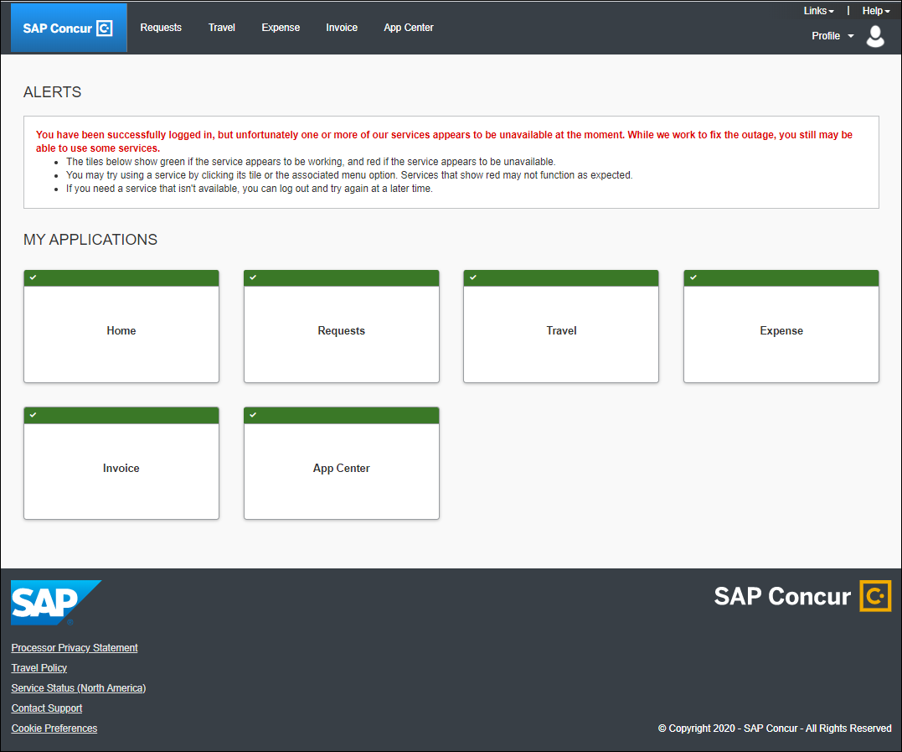
Concur Open（open.concur.com） にアクセス可能なユーザーの場合、Concur Openは製品とサービスのアップタイムとダウンタイムを決定するために異なるプロセスを使用します。その結果、Concur Open が製品やサービスが現在利用可能かを反映するのに少し時間がかかる場合があります。

設定とアクティブ化
この改善は自動的に有効になります。その他の設定やアクティブ化は必要ありません。

セキュリティ強化

TLS v 1.1 暗号化プロトコルのサポート終了

概要
SAP Concur は、TLS のさらに安全なバージョン 1.2 のサポートを継続するとともに、Transport Layer Security（TLS）暗号化プロトコルのバージョン 1.1 のサポートの終了サイクルについてご案内します。TLS プロトコルとは、電話やコンピュータとクラウド ベースのサービスとの間で安全な双方向コミュニケーションを可能にするものです。
TLS v.1.1 接続は 2020 年 2 月 20 日から拒否されるようになりました。

業務目的とユーザーへの利点
お客様のセキュリティを慎重に検討し、TLS の新しいより安全なバージョン 1.2 へのアップグレードの容易さを考慮して、このステップを実行しています。この TLS v 1.1 のサポート終了計画により、TLS v 1.2 を使用した、より安全な SAP Concur ソリューションとの通信が保証されます。

お客様への表示
お客様またはユーザーが TLS v 1.2 対応ブラウザを使用していることが確認された場合、ユーザーが SAP Concur とやり取りする方法に変更はありません。ブラウザが対応していない場合、SAP Concur にサインインできなくなります。
一般的に、安全性の低い TLS 接続を使用すると、データが公開され、TLS 通信チャネル（SAP Concur サービスなど）でセッションが侵害される恐れがあります。

影響を受けるデバイス
一般的に、TLS を使用してSAP Concur サービスとのインバウンドおよびアウトバウンド通信チャネルを確立するブラウザは、次のような接続に影響を受けます。
- SAP Concur ソリューションにログインしようとするユーザー
- API
- SFTP 経由の一括アップロード
- コネクタ
- FTP / PGP
- SAP 統合
- その他
ブラウザが TLS v 1.2 にアップグレードできるかどうかは、Microsoft（Edge）、Google（Chrome）などの特定のブラウザに対する会社のサポートによって異なります。
- サポートされているブラウザについては、「Concur Travel & Expense Supported Configurations」の「Client Browsers」をご参照ください。

バナー表示
ユーザーが TLS v 1.2 以降をサポートしていないブラウザでログインしようとすると、バナー（下図）が表示され、接続のネゴシエーションができません。これは、その他の役立つ情報へのリンクを含むメッセージによって、今後の変更についてユーザーに警告することが目的です。
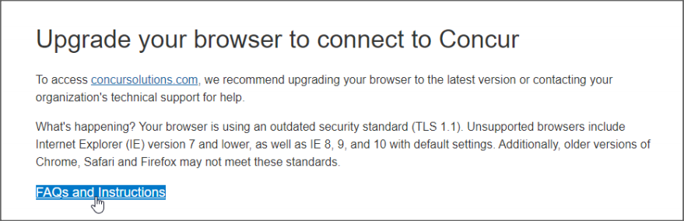

設定とアクティブ化
TLS v 1.2 以降のサポートへの移行には、お使いのブラウザのセキュリティ設定の更新が必要な場合があります。ほとんどの場合、会社はすでに適切なサポート登録を行っているため、対応していないブラウザを特定し、これらのユーザーのブラウザを新しいバージョンにアップグレードするだけで済みます。
ブラウザのコンプライアンスを担当する社内の部門に確認し、今後の変更を把握しているかご確認ください。
- 詳しくは、「Transport Layer Security 1.1 End of Support FAQ」をご参照ください。

今後の変更予定
このセクションの項目は、今後のリリースを予定しています。ただし実装を延期（あるいは完全に取り消し）する権利は SAP Concur が所有するものとします。
重要: これらの変更予定は、この SAP Concur 製品またはサービスに影響を与える今後の拡張および変更のすべてが記載されていない場合があります。複数の SAP Concur 製品やサービスに適用される変更予定は、統合ドキュメントに記載されています。製品共通の変更予定のリリース ノート（日本語）で、利用可能なその他の変更予定をご確認ください。

新 Request

** 変更予定 ** Concur Request のエンド ユーザー向けの新しいユーザー インターフェース

情報の初回公開日 | 最終更新日 | 機能のリリース予定日
2019 年 11 月 | 2020 年 3 月 13 日 | 未定
このリリース ノートでは、前回の月次リリース以降の変更を黄色で強調表示しています。

概要
SAP Concur は現在の製品で提供されている機能のみならず、機能の操作性の改善に努めています。ユーザーのテクノロジとのかかわりは、時の経過とともにニーズや期待に応じて変化します。私たちは、常にお客様の声に耳を傾け、ユーザー操作をどのように改善すべきかフィードバックを求めています。
新 Request は、SAP Concur ユーザー エクスペリエンスの継続的な進化を表しています。これは、680 回にわたる 1 対 1 の対話、58 回の使いやすさに関する研究、3000 件以上の調査報告、および 13 億の毎月のユーザー アクションを含む広範囲のユーザー調査およびデータ分析によって構築されています。
新 Request をプレビューした後、必須カットオーバー日までに新 Request を使用開始できます。

業務目的とユーザーへの利点
これにより、新 Concur Request のユーザー インターフェースに、最新で一貫性のある合理的なユーザー操作を提供しています。このテクノロジにより、改善されたユーザー インターフェースの提供のみならず、SAP Concur がお客様の変更のご要望にさらに迅速にお応えすることができます。

影響を受ける製品およびユーザー
これらの改善を上手に活用するには、Concur Request ユーザーは新 Request へ移行する必要があります。以下は、この処理をすべてのユーザーにスムーズかつ効率的にご利用いただくためのスケジュールおよびリソースの情報です。
これらの UI （ユーザー インターフェース）の変更は以下に適用されます。
- すべての Concur Request のエディション（Professional / Premium および Standard）
- エンド ユーザー（処理者や管理者に対する変更はありません）

重要スケジュールおよびマイルストーン
新 Request は、既存および新規のすべてのお客様にご利用いただけます。製品は 2 段階で提供されます。
- 一般向けの提供開始（オプトイン期間）：この期間中、既存のお客様は、各ユーザーまたは組織全体での新 Request の使用を選択できます。このマイルストーンは、計画されている機能のほとんどを提供するだけでなく、全体的な品質と安定性をさらに高める SAP Concur によってマークされています。
この期間に、ご自身の組織の Request 新 UI への移行計画を実行してください。残りの機能の一部はこの期間中に利用可能になるため、お客様はそれに応じてロールアウトを計画する必要があります。
変更管理を簡単にし、新バージョンのみにある機能を活用するには、Concur Expense をお使いのお客様には、同時に新 Expense UI に移行することをお勧めします。
- 新 Expense への必須カットオーバー: すべてのお客様が新 Request へ移行する必要があります。これは、SAP Concur がすべてのお客様に対し一貫性のあるユーザー操作およびより良い製品サポートを継続して提供することを保証します。その他のお客様に対する自動移行についての最終日はまだ設定されていません。お客様は、日付が発表されてから移行を完了するまで、少なくとも 12 か月の猶予があります。
お客様には、必須カットオーバー日以前にスムーズに移行するために必要なタスクを完了しておくことをお勧めします。

移行資料 - ガイドおよびその他のリソース
SAP Concur はこの移行をサポートするために、複数のガイド、リリース ノート、その他のリソースを準備しています。以下のようなものがあります。
- 管理者ガイド：管理者ガイドは新 Request へのアクセス、および必要なロールやアクセス許可についての情報を提供します。
管理ガイドとあわせて、新 Request ではまだ利用できない機能がいくつかあります。
トレーニングのために、管理者ガイドおよびエンド ユーザー ガイドを「そのまま」使用できます。または、トレーニング資料を作成する際にその一部を使用できます。お客様はご自由に、切り取り、コピー、貼り付け、削除、または編集が可能です。
- エンド ユーザー ガイド: このガイドは既存の UI と新 Request を比較し、ユーザーが新しい操作に親しむために役立ちます。このガイドは、UI の完成や改善にあわせて、定期的に更新されます。管理者はこのガイドを頻繁にご確認ください。
管理者ガイドのように、組織内でこのガイドの切り取り、コピー、貼り付け、削除、または編集を自由に行っていただけます。
- リリース情報: 新 Request の機能強化のリリースは、通常の SAP Concur の定期リリース スケジュールには含まれません。代わりに、特別なリリース ノートで機能および改善についての情報を近々のリリースにて提供予定です。

ご利用の前に
一般向けの提供開始の期間中に、上記の移行資料をご確認の上、移行の計画を立てることをお勧めします。

詳細情報
詳しくは今後のリリース ノートでご案内します。

SAP Concur のプラットフォーム

** 変更予定 ** 既存の Concur Request API（v1.0、v3.0、v3.1）の廃止

情報の初回公開日 | 最終更新日 | 機能のリリース予定日
2019 年 9 月 | — | —
このリリース ノートでは、前回の月次リリース以降の変更を黄色で強調表示しています。

概要
今後のリリースで既存の Concur Request API（v1.0、v3.0、v3.1）が廃止される予定です。これらの API は、Concur Request v4 API に置き換えられます。

業務目的とユーザーへの利点
Concur Request API v1.0、v3.0、および v3.1 は、以前の認証方法のみをサポートしています。これは、セキュリティのベストプラクティスではなく、Oauth2 のスタンダードを満たしていません。さらに、Concur Request API の以前のバージョンでは、承認ワークフローを介して申請を移動したり、カスタム シンプル リストフィールドと連結リスト フィールドを管理したりする可能性が限られていました。これらの問題は、新しい Concur Request v4 API で解決されます。
さらに、SAP Concur は、以前のバージョンで管理されていた使用例の大半を Concur Request v4 API でも管理するために、現在の Concur Request API と新しい Concur Request v4 API（iso 互換ではない）の間で下位互換プロジェクトを実行しました。

お客様へのお知らせ

ブラウザの認証および推奨環境

月次情報 - ブラウザの認証および推奨環境
「SAP Concur リリース ノート - 月次のブラウザ認証」ドキュメントには現在のブラウザ認証と今後の予定がリストされています。ドキュメントはその他の月次リリース ノートとともに公開されます。
「お客様へ - Concur Travel & Expense 推奨環境」ガイドは設定ガイドやユーザー ガイド、その他の技術文書とともに公開されています。
- すべてのリリース ノート、ブラウザ認証、設定ガイド、ユーザー ガイド、その他の技術文書、および推奨環境については、後述の「リリース ノートおよびその他の技術文書」をお読みください。

リリース ノートおよびその他の技術文書

オンライン ヘルプ - 管理者
管理者ロールを持つユーザーは、オンライン ヘルプを使ってリリース ノート、設定ガイド、ユーザー ガイド、管理者向けのサマリー、月次のブラウザ認証、推奨環境、およびその他のリソースにアクセスできます。


Concur サポート ポータル - 指定されたユーザー
指定されたユーザーは SAP Concur サポート ポータルを経由して、リリース ノート、設定ガイド、ユーザー ガイド、管理者向けのサマリー、月次のブラウザ認証、推奨環境、およびその他のリソースにアクセスすることができます。
適切な SAP Concur サポート ポータルへのアクセス許可があれば、[ヘルプ] メニューに [サポートへのお問合せ] オプションが表示されます。[ヘルプ] > [サポートへのお問い合わせ] をクリックします。[サポート] ページで、[リソース] > [リリース / 技術情報] をクリックしてください。


ケース

ステータスを確認する手順
各サービス リリースでは、ケースが解決している場合があります。
提出したケースのステータスを確認するには
- https://concursolutions.com/portal.asp にログオンします。
- [ヘルプ] > [サポートへのお問い合わせ] をクリックします。

[ヘルプ] メニュー下に [SAP Concur サポートへのお問合せ] オプションがない場合は、お客様の会社内でサポートを行うよう設定されています。社内のサポート デスクにお問い合わせください。
- [サポート] > [ケースを表示] をクリックします。

- 表で、[表示] リストの選択に基づいて、目的のケースのタイプを表示します。検索結果は、ご自身の会社のケースに限定されています。


解決済のケース

ケース ID | 説明
CRMC-142569、CRMC-144569 | 申請エントリ フォームで必要な [コメント] フィールドが空白の場合でも、申請を送信できる。
CRMC-142694、CRMC-144225 | [経費代理の構成]（Expense）または [構成の削除]（Request）ページ（[管理] > [Expense] または [Request]）の [代理は申請を提出可能] の更新を保存できない。
CRMC-143866 | 申請ヘッダーの接続リストで、接続リストの第 1 レベルのフィールドが非表示の場合、接続リストの第 2 レベルのフィールドが最後に使用されたリストを使用して変更されると、非表示の第 1 レベルのフィールドも変更される。
CRMC-144371 | Request で仮払の [申請金額] フィールドに誤った金額が表示される。
CRMC-145941 | 申請の [総額] および [申請総額] フィールドが、想定された経費エントリを保存した後、エントリが再オープンして再保存されるまで更新されない。

© 2020 SAP SE or an SAP affiliate company. All rights reserved.
本書のいかなる部分も、SAP SE または SAP の関連会社の明示的な許可なくして、いかなる形式でも、いかなる目的にも複製または伝送することはできません。
本書に記載される SAP およびその他の SAP 製品やサービス、並びにそれらの個々のロゴは、ドイツおよびその他の国における SAP SE（または SAP の関連会社）の商標または登録商標です。商標に関する詳細や通知については、http://global12.sap.com/corporate-en/legal/copyright/index.epx をご覧ください。
SAP SE およびその流通業者によって販売される一部のソフトウェア製品には、ほかのソフトウェア業者の専有ソフトウェア コンポーネントが含まれています。
製品仕様は、国ごとに変わる場合があります。
これらの文書は、いかなる種類の表明または保証はなく、情報提供のみを目的として、SAP SE または SAP の関連会社によって提供され、SAP SE またはその関連会社はこれら文書に関する誤記や脱落に対する責任を負うものではありません。SAP SE または SAP の関連会社の製品およびサービスに対する唯一の保証は、当該製品およびサービスに伴う明示的保証がある場合に、これに規定されたものに限られます。本書のいかなる記述も、追加の保証となるものではありません。
特に、SAP SE またはその関連会社は、このドキュメントまたは関連の提示物に記載される業務を遂行する、またはそこに記述される機能を開発もしくはリリースする義務を負いません。このドキュメント、または関連の提示物、および SAP SE またはその関連会社の戦略並びに将来の開発物、製品、および / またはプラットフォームの方向性並びに機能はすべて、変更となる可能性があり、SAP SE またはその関連会社により随時、理由の如何を問わずに予告なしで変更される場合があります。このドキュメントに記載する情報は、何らかの具体物、コード、または機能を提供するという確約、約束、または法的義務には当たりません。将来の見通しに関する記述はすべて、さまざまなリスクや不確定要素を伴うものであり、実際の結果は、予測とは大きく異なるものとなる可能性があります。読者は、これらの将来の見通しに関する記述に過剰に依存しないよう注意が求められ、購入の決定を行う際にはこれらに依拠するべきではありません。

